TOUR DELL’OMAN
MUSCAT / SUR / WADI BANI KHALID
WAHIBA / NIZWA / JABAL SHAMS

OTTOBRE 2025 - SETTEMBRE 2026
Da € 1.149 p.p.
7 GIORNI | 6 NOTTI | MEZZA PENSIONE

LA QUOTA COMPRENDE
- Volo internazionale da Roma o Milano in classe economica
- Bagaglio a mano e bagaglio da stiva minimo 15 kg (soggetto a
riconferma)
- Assistenza in aeroporto
- Trasferimenti in arrivo e partenza
- Trasporto e servizi di escursione con veicoli dotati di aria
condizionata
- Guida/accompagnatore parlante italiano
- 5 pranzi in ristorante locale e una cena nel deserto del Wahiba
- Ingressi ai monumenti indicati nel programma

LA QUOTA NON COMPRENDE
- Tasse aeroportuali 390€ a persona (obbligatorie e soggette a
riconferma alla prenotazione)
- Quota servizi 4U Travel inclusiva di assistenza del Tour Operator, gestione amministrativa della pratica, polizza assicurativa per spese mediche/bagaglio e rimborso penali annullamento: €100 p.p.
- Bevande durante le cene in Hotel
- Visto d’ingresso Oman
- Mance fortemente consigliate
- Supplemento facoltativo cene in hotel 120€ a persona
- Tutto ciò non citato nella voce “la quota comprende”

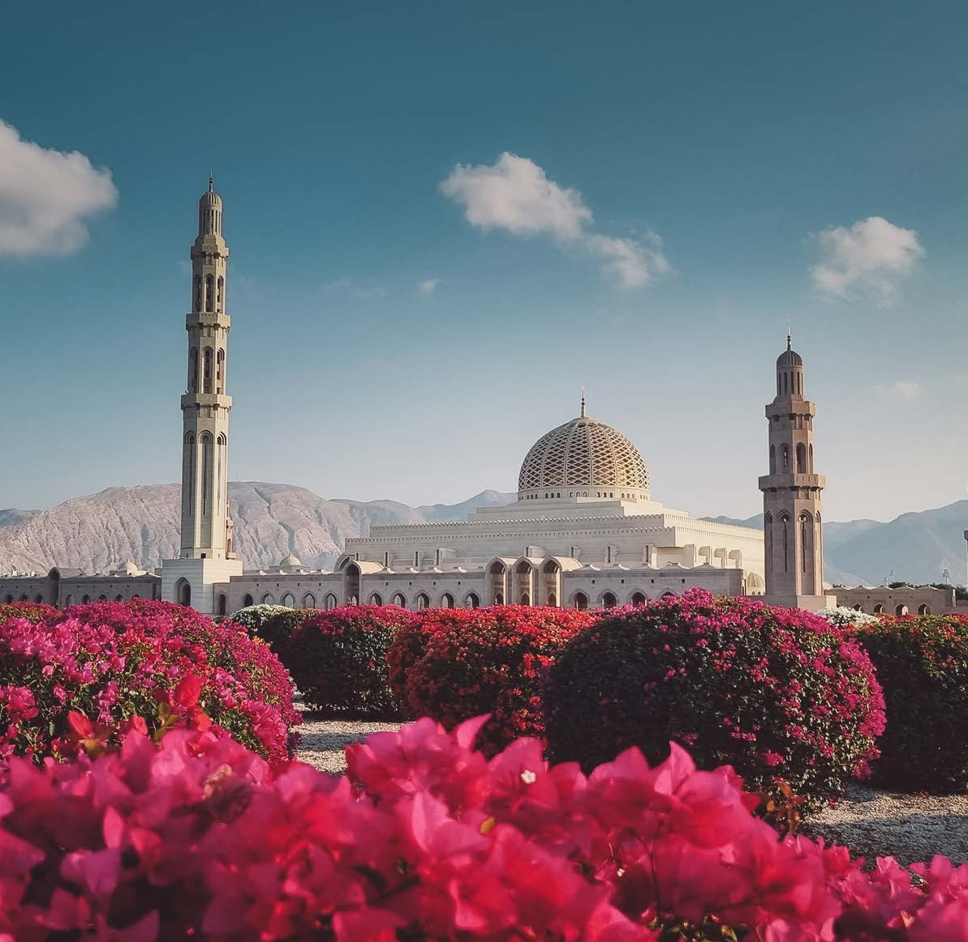




DKK25-26

DATA DI PARTENZA | QUOTA IN DOPPIA | SUPPL. SINGOLA | RID. 3° LETTO ADULTO | RID. CHILD  2-12 ANNI N.C.
OTTOBRE 04, 18 | 1.509 € | 270 € | 40 € | 250 €
NOVEMBRE 01, 15 | 1.149 € | 270 € | 40 € | 250 €
DICEMBRE 06’ | 1.209 € | 270 € | 40 € | 250 €
DICEMBRE 20’ | 1.649 € | 270 € | 40 € | 250 €
DICEMBRE 27’ | 2.069 € | 270 € | 40 € | 250 €
GENNAIO '17 | 1.299 € | 270 € | 40 € | 250 €
FEBBRAIO 07, 14 | 1.329 € | 270 € | 40 € | 250 €
MARZO 07, 28 | 1.369 € | 270 € | 40 € | 250 €
APRILE 04, 25 | 1.429 € | 270 € | 40 € | 250 €
MAGGIO 02, 23 | 1.449 € | 270 € | 40 € | 250 €
GIUGNO 13' | 1.209 € | 270 € | 40 € | 250 €
AGOSTO 22' | 1.149 € | 270 € | 40 € | 250 €
SETTEMBRE 05, 19 | 1.229 € | 270 € | 40 € | 250 €

PROGRAMMA DI VIAGGIO

1° GIORNO: ITALIA / MUSCAT
Partenza dall’Italia, arrivo all’aeroporto di Muscat ed incontro con l’assistente aeroportuali nella sala arrivi. Trasferimento in hotel e resto della giornata libera per relax, attività personali o escursioni facoltative (su richiesta). Cena libera e pernottamento.

NB: Il check-in in hotel sarà disponibile dalle 14:00. Per voli in arrivo al mattino presto sarà possibile richiedere check-in anticipato (prima delle 14:00) con supplemento
di 75€ a persona.

2° GIORNO: MUSCAT / NAKHAL / MUSCAT
Prima colazione in hotel. Al mattino visita alla Grande Moschea del Sultano Qaboos, un capolavoro di architettura islamica moderna, impreziosito da lampadari Swarovski e tappeti di seta tessuti a mano. (Aperta da sabato a giovedì, dalle 08:00 alle 11:00). Visita al mercato del pesce di Barka, in riva al mare, prima di arrivare al Forte di Nakhal, una fortezza del IX secolo che offre viste panoramiche sull’oasi di Nakhal. Proseguimento della visita nelle vicine sorgenti termali di Ain Al Thawarah, dove l’acqua minerale fresca scorre nei canali di irrigazione. Pranzo in ristorante locale. Nel pomeriggio visita al Centro visitatori di Amouage Perfume per scoprire l’arte della creazione di fragranze di lusso. (Aperto da domenica a giovedì, dalle 8:30 alle 16:30). Rientro in hotel, cena libera e pernottamento.

NB: per la visita alla moschea, si prega di vestirsi in modo sobrio, coprendo il capo con un foulard per le donne. Evitare pantaloncini corti, costumi da bagno o abiti senza maniche, sia per gli uomini che per le donne.

3° GIORNO: MUSCAT / SUR - RAS AL KHABBAH
Prima colazione in hotel e check-out. Visita al Mutrah Souq, un vivace mercato risalente a200 anni fa, che offre tessuti, gioielli e manufatti omaniti. Si prosegue con una sosta fotografica al Palazzo Al Alam, residenza ufficiale di Sua Maestà, fiancheggiato dai forti Miranie Jalali del XVI secolo. Visita a Bimah Sinkhole, una splendida piscina naturale profonda 20 metri con acque cristalline. Proseguimento verso Wadi Shab, un pittoresco canyon con piscine d’acqua dolce, palme da datteri e una cascata nascosta all’interno di una grotta. (Sosta fotografica).
Pranzo in ristorante locale, e visita alla fabbrica di dhow di Sur, dove le tradizionali imbarcazioni in legno vengono ancora costruite a mano utilizzando tecniche antichissime. Proseguimento per Ras Al Khabbah e sistemazione in hotel. In serata visita alla Riserva delle Tartarughe di Ras al Jinz, un’importante sito di conservazione dove i visitatori possono assistere alla nidificazione delle tartarughe. Rientro in hotel e pernottamento.

4° GIORNO: SUR - RAS AL KHABBAH / WADI BANI KHALID / WAHIBA DESERT
Prima colazione in hotel e partenza per Wadi Bani Khalid, un’oasi con piscine verde smeraldo, alte palme e splendidi canyon rocciosi, perfetta per una piacevole passeggiata. Pranzo in ristorante locale e trasferimento in veicolo 4x4 per il deserto di Wahiba; dimora di beduini nomadi che offre dune mozzafiato, incontri unici e cieli notturni incantevoli. Cena e pernottamento nel campo tendato attrezzato.

5° GIORNO: WAHIBA DESERT / IBRA / JABREEN / NIZWA
PER INFORMAZIONI
+39 0698378037 - booking@4utravel.it - www.4utravel.it
Prima colazione in hotel e trasferimento in 4x4 fino a Bidiya; successivamente cambio di mezzo con un coaster/van. Lungo il percorso visita al famosissimo mercato di Ibra, noto per il commercio di cammelli e bancarelle variegate. Proseguimento per Birkat Al Mauz; un pittoresco villaggio con piantagioni di datteri e lo storico sistema di irrigazioni Falaj riconosciuto Patrimonio dell’Unesco. Pranzo in ristorante locale e visita al castello di Jabreen; una fortezza ben conservata del XVII secolo nota per la sua ricca storia e la sua imponente architettura. Sosta a Bahla, famosa per la ceramica e per il suo forte dichiarato Patrimonio dell’Unesco (sosta fotografica dall’esterno. Arrivo a Nizwa e sistemazione in hotel, cena libera e pernottamento.

6° GIORNO: NIZWA / JABAL SHAMS / AL HAMRA / MUSCAT
Prima colazione in hotel e visita al forte di Nizwa, noto per la sua imponente torre cilindrica e le mostre storiche, seguito dal Souq di Nizwa, uno dei mercati più antichi dell’Oman, brulicante di commerci locali e souvenir. Proseguimento verso Jabal Shams, il “Grand Canyon” dell’Oman, che offre visite mozzafiato della vetta più alta del paese. Sosta a Al Hamra, un villaggio di 400 anni con le tradizionali case in mattoni di fango e visita a Bait al Safah, un museo di storia vivente che espone il Patrimonio culturale dell’Oman. Pranzo in ristorante locale e partenza per Muscat. Sistemazione in hotel e pernottamento.

7° GIORNO: MUSCAT / ITALIA
Prima colazione in hotel e trasferimento in aeroporto per il volo di rientro. Arrivo in Italia e fine dei servizi.

*** L’ordine delle visite potrà essere cambiato per esigenze organizzative senza modificare i contenuti del programma.

HOTEL PREVISTI O SIMILARI
Muscat: Hotel Falaj
Sur / Ras Al Khabbah: Hotel Sur Plaza / Asala Resort Wahiba Desert: Al Salam Camp
Nizwa: Hotel Al Diyar

